Тема 22. КВАДРОКОПТЕР в действии: исследуем природу с высоты птичьего полета
Автор: Халитов Р.М.

Аннотация. Видеоролик предназначен для обучающихся 5-8 классов и представляет собой пример учебного исследования на тему «Использование беспилотного летательного аппарата для изучения природы». Он демонстрирует практическое применение беспилотного летательного аппарата (БПЛА) в образовательных целях, композицию и последовательность действий, связанных с его использованием.
Abstract. This video is designed for students in grades 5-8 and presents an educational study on the topic "Using an Unmanned Aerial Vehicle for Nature Study." It demonstrates the practical application of an unmanned aerial vehicle (UAV) for educational purposes, as well as the design and sequence of actions associated with its use.

Практическое применение знаний. В 2025 г. по инициативе Президента РФ В.В. Путина будет реализован Национальный проект по созданию беспилотных авиационных систем. В рамках проекта предусмотрена подготовка специалистов, начиная с раннего школьного возраста, что позволит детям освоить базовые навыки управления БПЛА.
- Краеведческая компетентность. Современные и доступные средства беспилотной авиации открывают возможности для изучения географических объектов родного края. БПЛА не только расширяют традиционные методы исследования природных компонентов, но могут также служить самостоятельным средством для научной работы.
- Междисциплинарный подход. Сбор географических данных с помощью БПЛА требует знаний из различных областей: физики, информатики, географии и биологии. Исполнение миссий беспилотными системами позволяет подробно исследовать компоненты природной среды с минимальным воздействием на неё.
- Развитие критического мышления. Ученики ознакомятся с настройкой и запуском беспилотного летательного аппарата, а также научатся собирать географическую информацию. Они смогут интерпретировать данные, полученные в результате фото- и видеосъемки, что поможет им сформировать представление о географических процессах и явлениях.
- Ранняя профилизация. Использование БПЛА может быть актуально в различных сферах: определении состояния линий электропередач, мониторинге труднодоступных участков, обнаружении пожаров, поиске пропавших людей, а также в геодезии и дистанционном зондировании. Полученные знания связаны с такими профессиями, как оператор БПЛА, геодезист, инженер в сфере лесного и сельского хозяйств и др.

Техника безопасности.
Перед запуском БПЛА необходимо тщательно проверить работоспособность устройства, состояние аккумулятора, винтов и корпуса на наличие повреждений. Важно включить системы безопасности, в том числе автовозврат при потере сигнала и в случае обнаружения препятствий. Полет должен осуществляться в прямой видимости и с соблюдением дистанции от объектов. Запрещается управлять БПЛА в случае плохого самочувствия, в возбужденном или подавленном эмоциональном состоянии, проводить полеты над частными территориями, а также снимать граждан без их согласия.

Приборы и оборудование
- Беспилотный летательный аппарат (рис. 1).
- Смартфон.
- Тетрадь для записей.

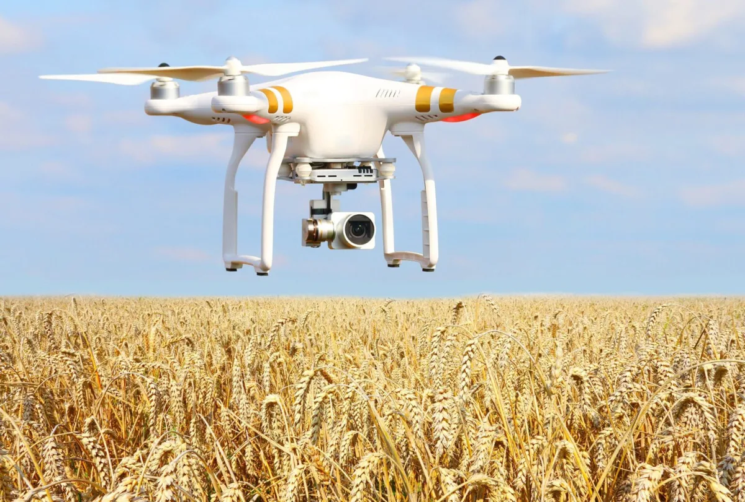

Рис. 1 – Образец БПЛА

Цели и задачи.
Цель - продемонстрировать использование БПЛА для изучения географических объектов и развить интерес к познанию природных компонентов окружающей среды с применением современных интерактивных и роботизированных технологий.
Задачи:
- обучить учеников основным терминам: беспилотный летательный аппарат, аккумулятор, двигатель, пропеллер, пульт управления;
- развить умения формулировать обобщения и выводы по результатам исследований, оценивать достоверность данных и объяснять причины результатов;
- научить учеников применять приобретенные навыки исследования в различных учебных задачах.

Теоретический блок.
- Беспилотный летательный аппарат (БПЛА) – это устройство, управляемое с земли, которое может выполнять полет без пилота на борту.
- Квадрокоптер имеет четыре электрических двигателя, которые обеспечивают его полет.
- Пропеллеры (винты) преобразуют энергию двигателя в подъемную силу.
- Аккумулятор является источником питания для всех компонентов БПЛА.
- Пульт управления позволяет оператору управлять аппаратом.
Подготовка к полету: Запуск БПЛА должен осуществляться только подготовленными операторами, имеющими соответствующие сертификаты. Перед полётом необходимо зарегистрировать БПЛА в Федеральном агентстве воздушного транспорта и получить разрешения на полет. Запуск должен проводиться при хороших погодных условия и в светлое время суток с соблюдением всех установленных правил.

Ход выполнения
На предварительном этапе получены необходимые разрешения на использование аппарата и подан план полета через систему представления планов полетов. Управление БПЛА осуществлялось студентом БГПУ им. М. Акмуллы, имеющим соответствующее свидетельство. Цель полета заключалась в описании береговой линии озера и прибрежной растительности, при этом вели видеофиксацию на камеру аппарата. Полученные данные позволили зафиксировать состояние экосистемы и выявить возможные изменения в будущем.

Подведение итогов и результатов
Согласно Национальному проекту в области беспилотных авиационных систем, выпускники школ получат навыки управления БПЛА и узнают о его применении. Важно интегрировать роботизированные технологии в образовательный процесс, чтобы различные методы исследования взаимно дополняли друг друга.
Уровни результатов обучения.
1. Первый (низкий) уровень:
- ученик знает термины: беспилотный летательный аппарат, устройство БПЛА: аккумулятор, двигатель, пропеллер, пульт управления;
2. Второй (средний) уровень:
- ученик знает ТБ и правила оформления разрешения на использование БПЛА.
3. Третий (высокий) уровень:
- ученик участвует в интерпретации фото- и видеоматериалов природных объектов зафиксированных БПЛА. Может подготовить доклад для участия в конференциях и конкурсах.
Литература
- Интернет ресурс: ФГБНУ «Институт содержания и методов обучения». Федеральная рабочая программа по учебному предмету «География» и «Биология» (для 5–9 классов образовательных организаций). URL: https://edsoo.ru/.
- Интернет ресурс: ФГБНУ «Институт содержания и методов обучения». Методические рекомендации по организации учебной проектно-исследовательской деятельности в образовательных организациях. URL: https://edsoo.ru/.
- Интернет ресурс: ИСМ о порядке учета, эксплуатации и выполнения полетов с использованием беспилотных гражданских воздушных судов с максимальной взлетной массой 30 кг и менее. URL: https://favt.gov.ru/public/materials/9/0/f/b/2/90fb22b3c65492a7276e254097808bde.pdf.
- Интернет ресурс: Национальные проекты: Беспилотные авиационные системы. URL: https://xn--80aapampemcchfmo7a3c9ehj.xn--p1ai/new-projects/bespilotnye-aviatsionnye-sistemy/.
- Интернет ресурс: Госуслуги: Что такое БПЛА. URL: https://www.gosuslugi.ru/help/faq/bpla/505001.
- Интернет ресурс: Система представления планов полетов URL: https://sppi.ivprf.ru/.

Вопросы
- Как называется Национальный проект России связанный с беспилотными летательными аппаратами (БПЛА)?
Ответ:___________________________________________________________
- Как называется БПЛА с четырьмя пропеллерами?
Ответ:___________________________________________________________
- Верно ли утверждение, что БПЛА весом до 150 грамм не требуют регистрации?
Ответ:___________________________________________________________
- После регистрации БПЛА, ему присваивается учетный номер. В скольких местах размещают учетный номер, если БПЛА весит менее 1,5 килограмма?
Ответ:___________________________________________________________
- Может ли человек младше 14 лет управлять беспилотным летательным аппаратом весом более 150 грамм?
Ответ:___________________________________________________________
- Разрешается ли использование БПЛА в темное время суток?
Ответ:___________________________________________________________
- Как называется национальный образовательный симулятор пилотирования дронов?
Ответ:___________________________________________________________
- Что обозначает аббревиатура «FPV»?
Ответ:___________________________________________________________
- Кто является ответственным лицом во время использования БПЛА?
Ответ:___________________________________________________________
- Что уменьшает дальность связи с БПЛА?
Ответ:___________________________________________________________

Ответы: 1. Беспилотные авиационные системы, 2. Квадрокоптер, 3. Верно, 4. В 3 местах, 5. Нет, 6. Нет, 7. Квадросим, 8. Полет от первого лица, 9. Пилот БПЛА, 10. Естественные и искусственные преграды, неправильное положение антенн связи.

Задание 2. Выступить на уроке с докладом на тему сферы использования беспилотных летательных аппаратов. Как используют БПЛА службы охраны леса, сотрудники МЧС, в сельском хозяйстве и в экологии.
Задание 3. Совместно с руководителем представить результаты фото- и видеоматериала выбранного природного объекта в виде учебной исследовательской работы. Выступить с результатами исследований на школьной конференции.

